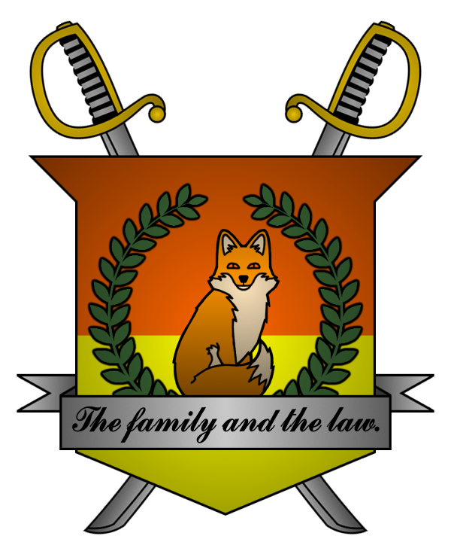

УКАЗ №028
Императора
Мобианской Империи
о ликвидации административно-территориальной единицы

Я, Император Мобианской Империи Майлз I Прауэр, граф Лондона
и Лорд-Протектор мобианских лисиц, пользуясь своими полномочиями,
на основании и во исполнение Конституции Мобианской Империи, указываю:

- В соответствии со статьями 53 и 54 Конституции Мобианской Империи,
в связи с некомпетентностью Коменданта крепости Форт-Корнуолл Elizabeth Prower
и невозможностью назначения на данную должность другого подданного, ликвидировать административно-территориальную единицу крепость Форт-Корнуолл, присоединив принадлежавшие ей территории к столице Мобианской Империи, Лондону;
- Лишить подданную Мобианской Империи Elizabeth Prower должности Коменданта крепости Форт-Корнуолл в связи с ненадлежащим исполнением должностных обязанностей, ликвидацией административно-территориальной единицы и назначением на должность Генерал-Прокурора Мобианской Империи.

Контроль за исполнением настоящего указа возлагаю на себя. Настоящий указ имеет юридическую силу с момента публикации.

Император Мобианской Империи Майлз I Прауэр.
Дата: 05/04/2022.
Подпись:


